Temat: Harmonogram testów

**Harmonogram testów** - lista aktywności zadań lub zdarzeń z procesu testowego określająca ich zamierzana datę rozpoczecia i zakonczenia i /lub czas oraz ich współzależności

**Przykładowa struktura przypadku testowego:**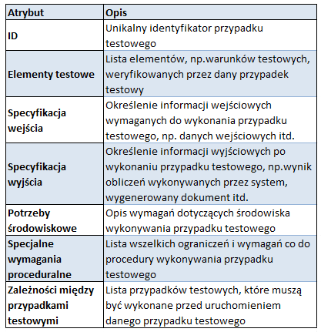

**Przykładowa struktura procedury testowej:**

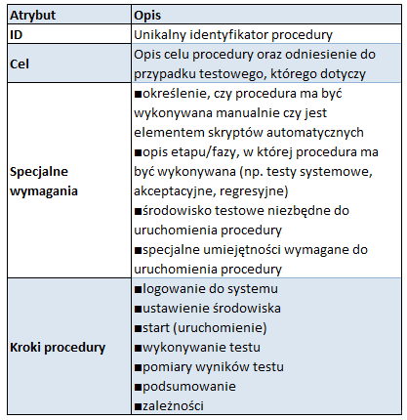

**Zakres testów**

1. akceptowanie reklam
2. dodawanie nowego kontaktu do listy adresowej
3. oglądanie statystyk
4. blokowanie kont użytkowników
5. dodawanie adresów do czarnej listy
6. edycja reklamy
7. kasowanie e-maili
8. zgłoszeń użytkowników
9. usuwanie adresów adresów z czarnej listy
10. definiowanie kolorów i dźwięków
11. definiowanie reguł auto przetwarzania
12. definiowanie skrótów klawiszowych
13. deklarowanie jako spam/nie spam
14. dodawanie załączników
15. edytowanie danych do faktur i rozliczeń
16. edytowanie wiadomości